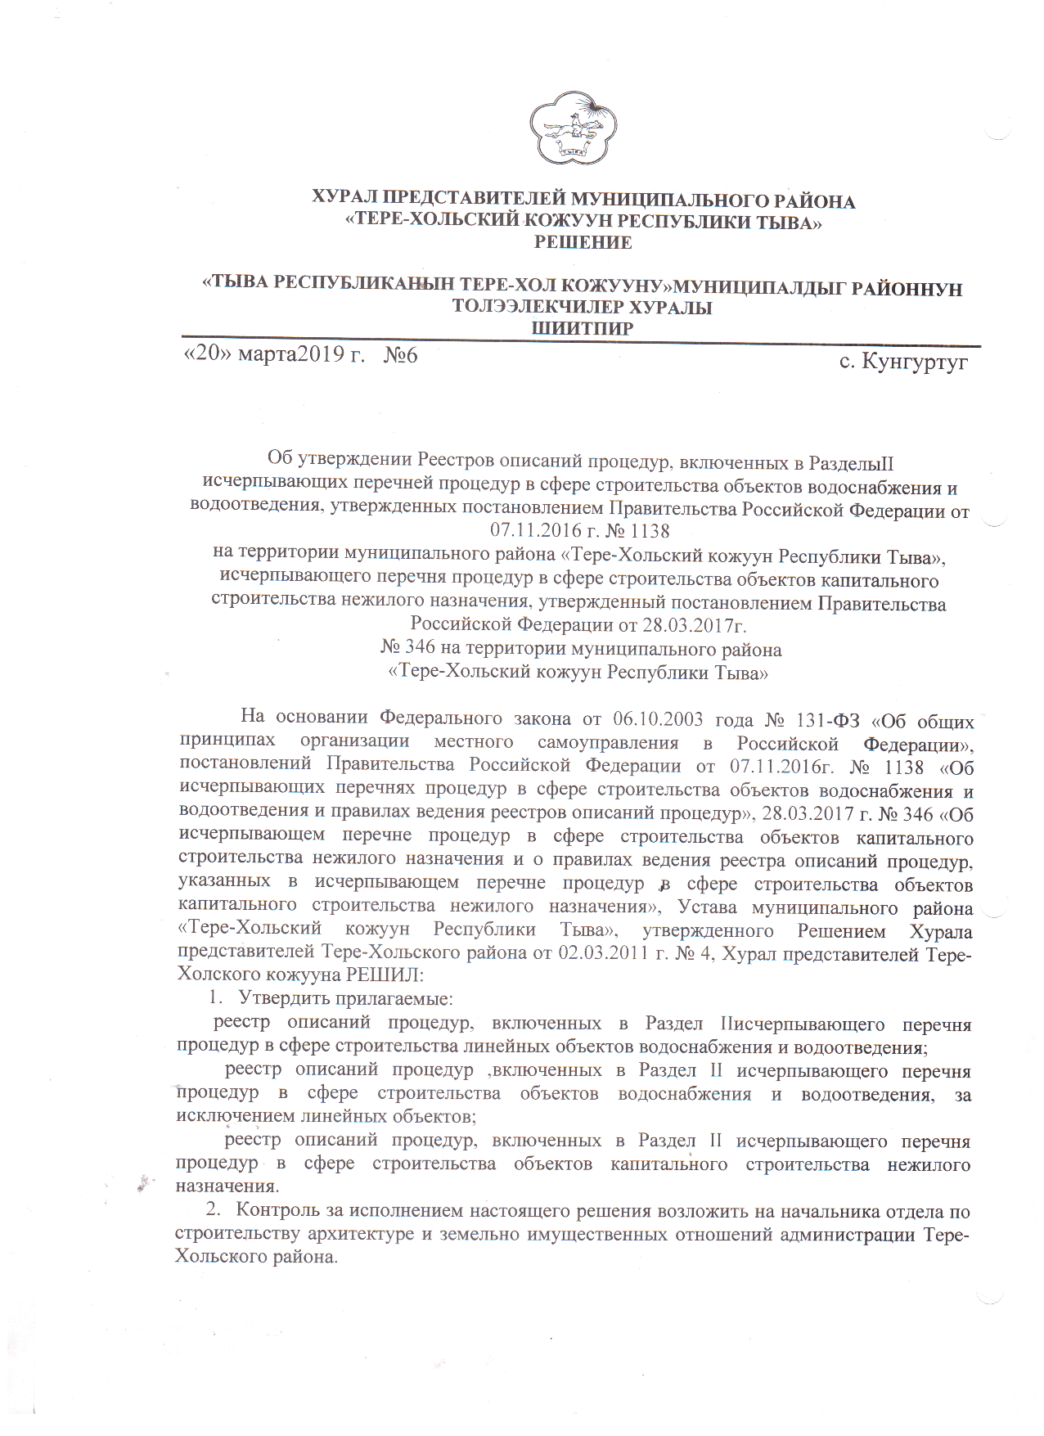



УТВЕРЖДЕН

Решением Хурала Представителей

Тере-Хольского кожууна Республики Тыва

от 20 марта 2019 г. № 6

**Реестр описаний процедур,**

**включенных в Раздел II исчерпывающего перечня процедур в сфере строительства линейных объектов водоснабжения и водоотведения, утвержденный постановлением Правительства Российской Федерации от 7ноября 2016 года № 1138**

**на территории Тере-Хольского района Республики Тыва**

|  |  |  |  |  |  |  |  |  |  |  |  |  |  |
| --- | --- | --- | --- | --- | --- | --- | --- | --- | --- | --- | --- | --- | --- |
| Наименование процедуры в соответствие с перечнем процедур | |  | | --- | | Наименование и реквизиты (с указанием структурной единицы) нормативного правового акта субъекта Российской Федерации, муниципального нормативного правового акта, которыми установлена процедура в сфере строительства линейных объектов водоснабжения и водоотведения | | |  | | --- | | Наименование и реквизиты (с указанием структурной единицы) нормативного правового акта субъекта  Российской Федерации, муниципального нормативного правового акта, которыми установлен порядок проведения процедуры в сфере строительства линейных объектов водоснабжения и водоотведения) | | Случаи, в которых требуется проведение процедуры | Установленные нормативным правовым актом субъекта Российской Федерации или муниципальным правовым актом | | | | | | | |
| Перечень документов, которые заявитель обязан представить для проведения процедуры | Перечень документов, получаемых заявителем в результате проведения процедуры | Основания для отказа в принятии заявления и требуемых документов для проведения процедуры, основания для приостановления проведения процедуры | Основания для отказа в выдаче заключения, в том числе в выдаче отрицательного заключения, основание для не предоставления разрешения или отказа в иной установленной форме заявителю по итогам проведения процедуры | Срок проведения процедуры,  предельный срок предоставления заявителем документов, необходимых для проведения процедуры | Стоимость проведения процедуры для заявителя или порядок определения такой стоимости | Форма подачи заявителем документов на проведение процедуры (на бумажном носителе или в электронной форме) | Орган (организация), осуществляющий проведение процедуры | |
| **1** | **2** | **3** | **4** | **5** | **6** | **7** | **8** | **9** | **10** | **11** | **12** | |
| № 105 - Предоставление разрешения на осуществление земляных работ | Решение Хурала представителей муниципального района «Тере-Хольский кожуун Республики Тыва» № 4 от 02.03.2011 г. «Об утверждении устава муниципального района «Тере-Хольский кожуун Республики Тыва», Решения Хуралов представителей об утверждении  Правил землепользования и застройки с. Шынаа № 53 от 10.08.2012 г.,  с. Каргы № 6 от 23.12.2013 г.,  с. Балыктыг № 7 от 20.12.2013 г., Эми № 13 от 23.12.2013 г.,  Решения Хуралов представителей «Об утверждении Правил благоустройства» с. Шынаа  № 11 от 11.06.2019 г.,  с. Каргы № 7 от 22.06.2019 г., с. Эми № 5 от 20.03.2019 г., с. Балыктыг № 13 от 19.06.2019 г. | Постановление администрации Тере-Хольского кожууна от 10 сентября 2018 г. № 211/1 «Об утверждении административного регламента предоставления муниципальной услуги «Предоставление разрешения на осуществление земляных работ на территории муниципального района «Хере-Хольский кожуун Республики Тыва» | В случае необходимости  производства всех видов  земляных работ  (производство дорожных,  строительных, аварийных и  прочих работ) | 1) заявление  2) копию документа, удостоверяющего личность заявителя (для физических лиц); 3) в случае, если заявление подается представителем заявителя - копию документа, удостоверяющего личность представителя заявителя и копию документа, подтверждающего полномочия представителя заявителя; 4) гарантийное обязательство по восстановлению нарушенного благоустройства, автомобильных дорог и тротуаров после проведения земляных работ на земельных участках, подписанное заявителем; 5) календарный график производства работ; 6) утвержденный проект (рабочая документация) производства работ с согласованиями предприятий и организаций, ответственных за эксплуатацию и сохранность инженерных коммуникаций,  7) копию топографического плана с согласованиями предприятий и организаций, ответственных за эксплуатацию и сохранность инженерных коммуникаций, 8) технические условия на присоединение к инженерным сетям и коммуникациям (в случае необходимости присоединения к инженерным коммуникациям) 9) копии правоустанавливающих документов на земельный участок, в границах которого будут проводиться земляные работы, или согласие собственника (арендатора) земельного участка на производство работ;  10) проект схемы организации движения транспорта и пешеходов (в случае проведения работ в границах проезжей части, тротуаров и пешеходных дорожек), для участка временного изменения движения на которой отображаются: а) проезжая часть, обочины, разделительная полоса с указанием ширины; б) пересечения и примыкания в одном уровне; в) пересечения и примыкания в разных уровнях (или отдельно съезды и выезды); г) искусственные сооружения, автобусные остановки; д) пешеходные и велосипедные дорожки; е) существующая и временная дорожная разметка, временные дорожные знаки (с привязкой), ограждающие и направляющие устройства, сигнальные фонари, расположение машин и механизмов, другие технические средства; ж) специально устраиваемые объезды; з) стационарные дорожные знаки закрытые чехлами или демонтированные, демаркированная дорожная разметка;  и) вид и характер дорожных работ, сроки их исполнения, наименование организации, проводящей работы, телефоны и фамилии должностных лиц, составивших схему движения и ответственных за проведение работ, утверждение схемы руководителем организации. | - выдача ордера на проведение земляных и ремонтно-восстановительных работ;  уведомление об отказе в предоставлении муниципальной услуги. | Не установлены | Несоответствие представленных документов предъявляемым требованиям;  - отсутствие полномочий у заявителя;  - отсутствие технических условий на подключение к объектам инфраструктуры;  - отсутствие согласований производства земляных работ с владельцами подземных инженерных сетей и с землепользователями. | Общий срок предоставления муниципальной услуги не должен превышать 7 рабочих дней со дня подачи заявления о предоставлении муниципальной услуги. | На бесплатной основе | На бумажном носителе непосредственно в администрацию района или через МФЦ | Администрация Тере-Хольского района | |

УТВЕРЖДЕН

Решением Хурала Представителей

Тере-Хольского кожууна Республики Тыва

от 20 марта 2019 г. № 6

**Реестр описаний процедур,**

**включенных в Раздел II исчерпывающего перечня процедур в сфере строительства объектов водоснабжения и водоотведения, за исключением линейных утвержденный постановлением Правительства Российской Федерации от 7ноября 2016 года № 1138**

**на территории Тере-Хольского района Республики Тыва**

|  |  |  |  |  |  |  |  |  |  |  |  |  |  |
| --- | --- | --- | --- | --- | --- | --- | --- | --- | --- | --- | --- | --- | --- |
| Наименование процедуры в соответствие с перечнем процедур | |  | | --- | | Наименование и реквизиты (с указанием структурной единицы) нормативного правового акта субъекта Российской Федерации, муниципального нормативного правового акта, которыми установлена процедура в сфере строительства объектов водоснабжения и водоотведения, за исключением линейных | | |  | | --- | | Наименование и реквизиты (с указанием структурной единицы) федерального закона, нормативного правового акта субъекта Российской Федерации, муниципального нормативного правового акта, которыми установлен порядок проведения процедуры в сфере строительства объектов водоснабжения и водоотведения, за исключением линейных | | Случаи, в которых требуется проведение процедуры | Установленные нормативным правовым актом субъекта Российской Федерации или муниципальным правовым актом | | | | | | | |
| Перечень документов, которые заявитель обязан представить для проведения процедуры | Перечень документов, получаемых заявителем в результате проведения процедуры | Основания для отказа в принятии заявления и требуемых документов для проведения процедуры, основания для приостановления проведения процедуры | Основания для отказа в выдаче заключения, в том числе в выдаче отрицательного заключения, основание для не предоставления разрешения или отказа в иной установленной форме заявителю по итогам проведения процедуры | Срок проведения процедуры,  предельный срок предоставления заявителем документов, необходимых для проведения процедуры | Стоимость проведения процедуры для заявителя или порядок определения такой стоимости | Форма подачи заявителем документов на проведение процедуры (на бумажном носителе или в электронной форме) | Орган (организация), осуществляющий проведение процедуры | |
| **1** | **2** | **3** | **4** | **5** | **6** | **7** | **8** | **9** | **10** | **11** | **12** | |
| № 168 - Предоставление разрешения на осуществление земляных работ | Решение Хурала представителей муниципального района «Тере-Хольский кожуун Республики Тыва» № 4 от 02.03.2011 г. «Об утверждении устава муниципального района «Тере-Хольский кожуун Республики Тыва»,  Решения Хуралов представителей об утверждении  Правил землепользования и застройки с. Шынаа № 53 от 10.08.2012 г.,  с. Каргы № 6 от 23.12.2013 г.,  с. Балыктыг № 7 от 20.12.2013 г., Эми № 13 от 23.12.2013 г.,  Решения Хуралов представителей «Об утверждении Правил благоустройства» с. Шынаа  № 11 от 11.06.2019 г.,  с. Каргы № 7 от 22.06.2019 г., с. Эми № 5 от 20.03.2019 г., с. Балыктыг № 13 от 19.06.2019 г. | Постановление администрации Тере-Хольского кожууна от 10 сентября 2018 г. № 211/1 «Об утверждении административного регламента предоставления муниципальной услуги «Предоставление разрешения на осуществление земляных работ на территории муниципального района «Хере-Хольский кожуун Республики Тыва» | В случае необходимости  производства всех видов  земляных работ  (производство дорожных,  строительных, аварийных и  прочих работ) | 1) заявление  2) копию документа, удостоверяющего личность заявителя (для физических лиц); 3) в случае, если заявление подается представителем заявителя - копию документа, удостоверяющего личность представителя заявителя и копию документа, подтверждающего полномочия представителя заявителя; 4) гарантийное обязательство по восстановлению нарушенного благоустройства, автомобильных дорог и тротуаров после проведения земляных работ на земельных участках, подписанное заявителем; 5) календарный график производства работ; 6) утвержденный проект (рабочая документация) производства работ с согласованиями предприятий и организаций, ответственных за эксплуатацию и сохранность инженерных коммуникаций,  7) копию топографического плана с согласованиями предприятий и организаций, ответственных за эксплуатацию и сохранность инженерных коммуникаций, 8) технические условия на присоединение к инженерным сетям и коммуникациям (в случае необходимости присоединения к инженерным коммуникациям) 9) копии правоустанавливающих документов на земельный участок, в границах которого будут проводиться земляные работы, или согласие собственника (арендатора) земельного участка на производство работ;  10) проект схемы организации движения транспорта и пешеходов (в случае проведения работ в границах проезжей части, тротуаров и пешеходных дорожек), для участка временного изменения движения на которой отображаются: а) проезжая часть, обочины, разделительная полоса с указанием ширины; б) пересечения и примыкания в одном уровне; в) пересечения и примыкания в разных уровнях (или отдельно съезды и выезды); г) искусственные сооружения, автобусные остановки; д) пешеходные и велосипедные дорожки; е) существующая и временная дорожная разметка, временные дорожные знаки (с привязкой), ограждающие и направляющие устройства, сигнальные фонари, расположение машин и механизмов, другие технические средства; ж) специально устраиваемые объезды; з) стационарные дорожные знаки закрытые чехлами или демонтированные, демаркированная дорожная разметка; и) вид и характер дорожных работ, сроки их исполнения, наименование организации, проводящей работы, телефоны и фамилии должностных лиц, составивших схему движения и ответственных за проведение работ, утверждение схемы руководителем организации. | - выдача ордера на проведение земляных и ремонтно-восстановительных работ;  уведомление об отказе в предоставлении муниципальной услуги. | Не установлены | Несоответствие представленных документов предъявляемым требованиям;  - отсутствие полномочий у заявителя;  - отсутствие технических условий на подключение к объектам инфраструктуры;  - отсутствие согласований производства земляных работ с владельцами подземных инженерных сетей и с землепользователями. | Общий срок предоставления муниципальной услуги не должен превышать 7 рабочих дней со дня подачи заявления о предоставлении муниципальной услуги. | На бесплатной основе | На бумажном носителе непосредственно в администрацию района или через МФЦ | Администрация Тере-Хольского района | |